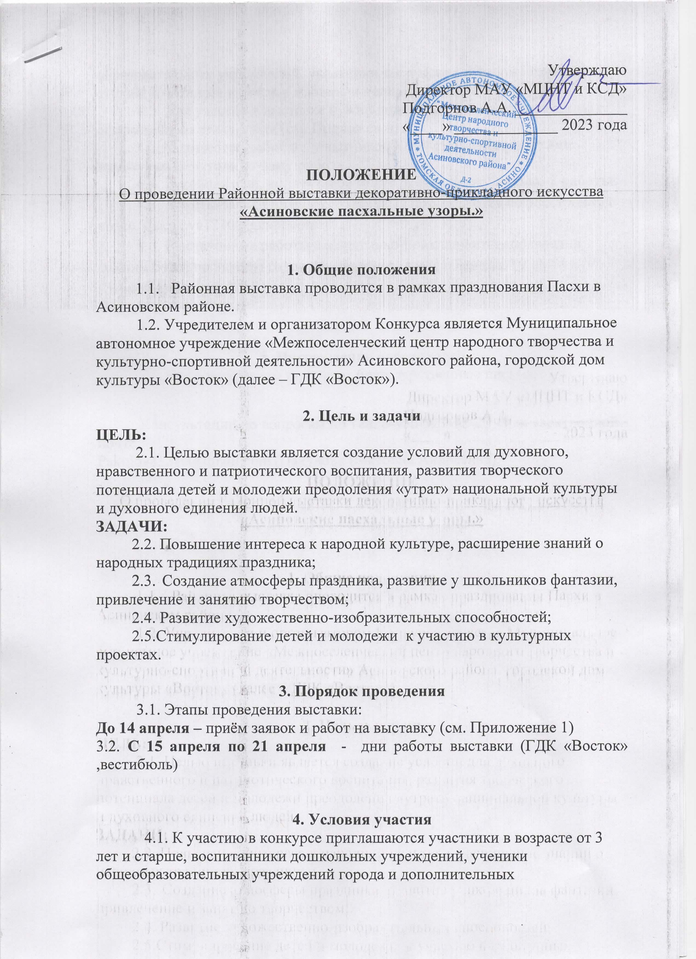образовательных учреждений, участники творческих и художественных студий, отдельные взрослые мастера и педагоги ДПИ.
4.2. Для участия в выставке нужно подготовить творческие работы с оформленным этикетажем (см. Приложение 2)
4.3. Количество работ от участников Конкурса: один участник предоставляет только одну работу.
4.4. Руководители коллективов могут предоставить только 2 работы.
4.5. Анкеты-заявки на участие (прил. 1) принимаются по электронной почте: Pakulova1210@gmail.com
4.6. Выставочные работы декоративно-прикладного направления принимаются по адресу: город Асино, улица имени Ленина, 19.
(Второй этаж, каб. №8)

5. Награждение победителей
5.1. Все участники получают благодарственные письма;

Консультации по вопросам по тел. 8-953-927-35-27 - или электронной почте:
Pakulova1210@gmail.com (Пакулова Виктория Андреевна);

Приложение №1

ЗАЯВКА
Для участия в районной выставки декоративно-прикладного искусства «Асинновские пасхальные узоры.»

ФИО участника
Дата рождения
Контактный телефон участника
E-mail участника
Место учебы/коллектив (полное наименование)
ФИО руководителя
Должность, контактный телефон руководителя
E-mail руководителя

Согласен(а) на публикацию
отправленных мною на выставку материалов ______________________________
^{(подпись)}

Дата: __________________ Подпись: ________________

Приложение № 2

Этикетка
-Ф.И.О. автора (полностью), год рождения;
-название работы;
-год создания работы;
-материал, техника исполнения;
-размеры (вертикальный, горизонтальный) в сантиметрах;
-место жительства: город, село, поселок, деревня, район, область;
-если автор ученик: место обучения, Ф.И.О. (полностью) педагога, учителя, преподавателя, руководителя кружка, студии и др.

(Огромная просьба, будьте внимательны в написание Ф.И.О!!!)

